**Assignment 6**

**1.1**

**代码：**

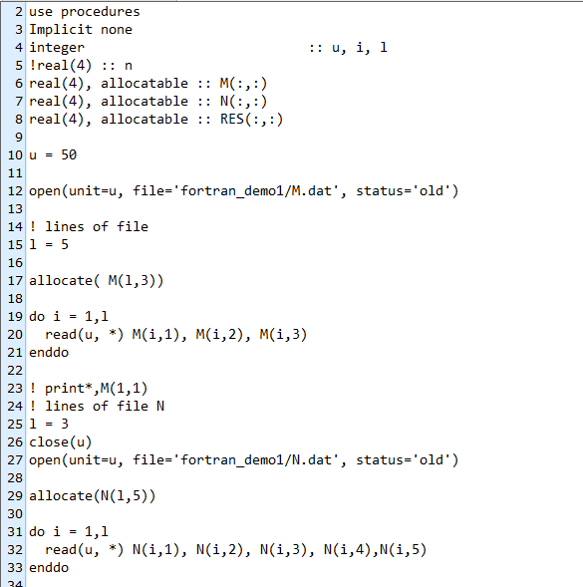

1.2

代码

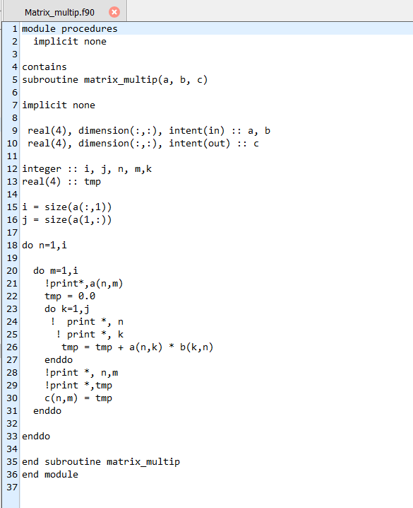

1.3

代码

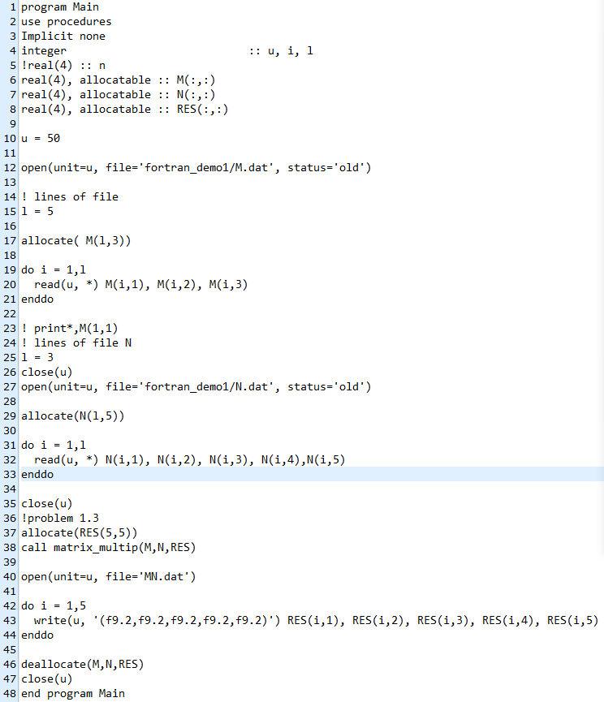

结果：

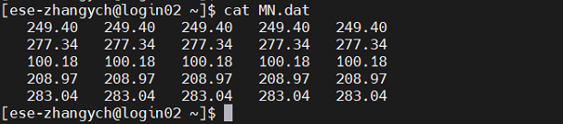

2.1

代码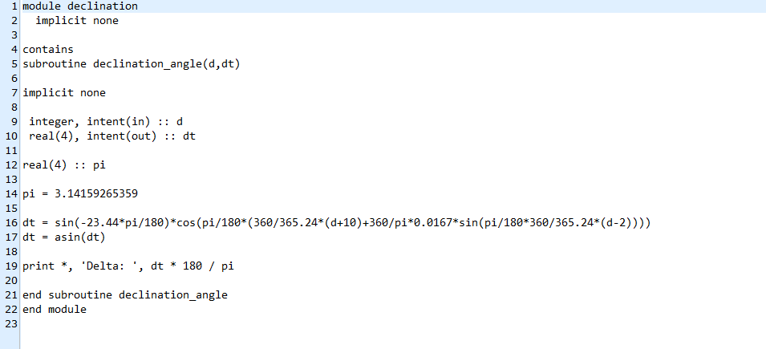

2.2

代码

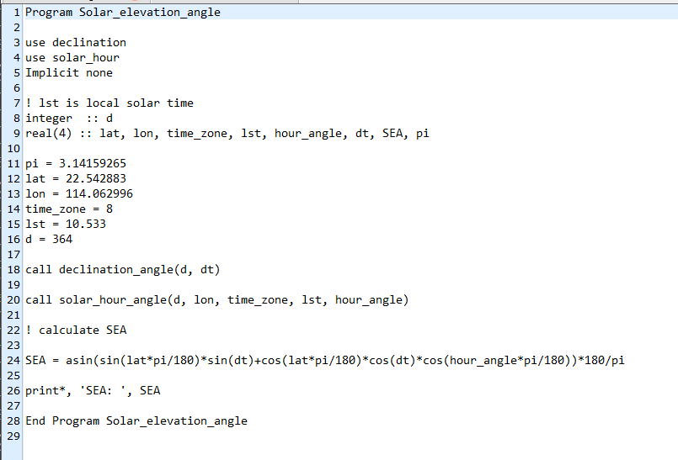

2.3

第一步：运行gfortran -c Declination_angle.f90 对declination模块进行编译

第二步：运行gfortran -c Solar_hour_angle.f90 对 solar_hour 模块进行编译

最后一步：运行gfortran Solar_elevation_angle.f90 Declination_angle.o Solar_hour_angle.o -o Solar_elevation_angle.x

编译Solar_elevation_angle，并且链接Declination_angle.o Solar_hour_angle.o 最后输出 Solar_elevation_angle.x

结果：

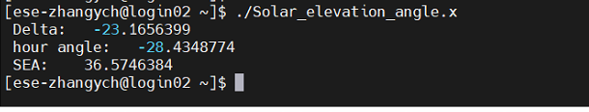

2.4

1.创建 libsea.a这个library文件



2.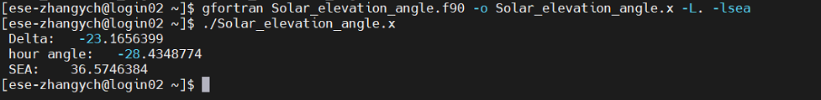

gfortran Solar_elevation_angle.f90 -o Solar_elevation_angle.x -L. -lsea 链接 libsea.o 并编译Solar_elevation_angle.f90